Corsica - Lumio

* 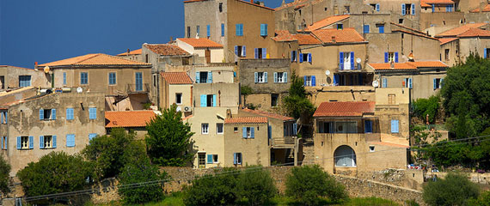Iedereen op zoek naar een rustgevende maar toch historische vakantiebestemming op Corsica kan terecht in Lumio.
* Dit is een middeleeuws dorpje dat tegen de rotshelling is aangebouwd, vlakbij [Calvi](http://www.corsicavakantieinfo.nl/calvi/).
* Het ligt aan de Balagne, de vruchtbare kuststrook in het noordwesten van Corsica.

Bereikbaarheid

* Lumio ligt aan de andere kant van dezelfde baai waaraan ook Calvi gelegen is.
* Zowel het vliegveld als de haven voor de [veerboten](http://www.corsicavakantieinfo.nl/veerboot/) vanaf het vasteland liggen hierdoor op slechts enkele kilometers afstand.
* Kijk voor meer informatie over de bereikbaarheid ook op onze [pagina over Calvi](http://www.corsicavakantieinfo.nl/calvi/). Lumio is vanaf Calvi vervolgens eenvoudig per auto of per trein te bereiken.

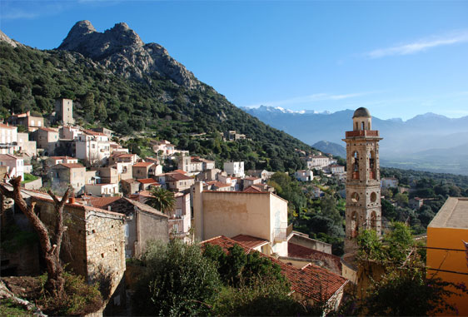Geschiedenis

* Ondanks dat Lumio een klein dorpje is, gaat de [geschiedenis](http://www.corsicavakantieinfo.nl/geschiedenis/) terug tot de middeleeuwen.
* De meeste gebouwen stammen uit de tijd dat de Italiaanse handelsstad Genua het voor het zeggen had op Corsica, inclusief enkele verdedigingstorens dichter bij de kust.
* In meer recente jaren is het dorp uitgegroeid tot een kleinschaliger toeristisch alternatief voor Calvi.

Lumio bezienswaardigheden

* Lumio kent een groot aantal [bezienswaardigheden](http://www.corsicavakantieinfo.nl/bezienswaardigheden/) voor een dorp dat iets meer dan duizend inwoners kent. We hebben de belangrijkste voor je op een rij gezet:
* De historische dorpskern met maar liefst vier middeleeuwse kerken
* Occi, een 300 meter verder gelegen en sinds 1927 onbewoond spookdorp
* Het schiereiland Spanu, een beschermd natuurgebied bekend om de grillige rotsen
* La Pineta, het lange zandstrand dat aan deze kant een stuk rustiger is dan bij Calvi
* Capu Bracajo, de 556 meter hoge rots meteen ten oosten van Lumio